常州市天宁区中小学生
创新实验大赛

实验名称： 对地震液化现象的模拟探究
实 验 者： 谢钰馨 孙杜翔 陈传森
指导老师： 刘依依
学 校： 常州市东青实验学校

一、实验缘起
在五年级的学习中，我们学到了有关地震的知识，知道了地震是由于地壳运动，板块之间的相互挤压和碰撞而产生的。那时候，我们对地震有了初步的认识，觉得地震是一种很神奇但也很可怕的自然现象。
后来我们在网上更深入地了解地震时，看到了真实发生的地震场景。但一些画面让我们震惊不已也产生了疑惑：地震后房屋坍塌是意料之中的情况，可是一些房屋、车辆在地震后竟然陷进了泥土中，就好像土地变成了沼泽一样。这和我们在课本上学到的地震知识不太一样呀！为什么会出现这样的陷落现象呢？
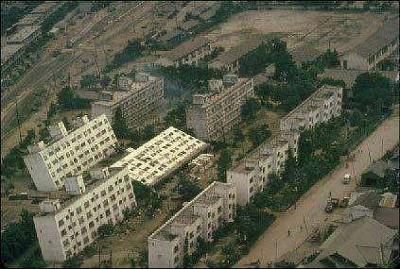
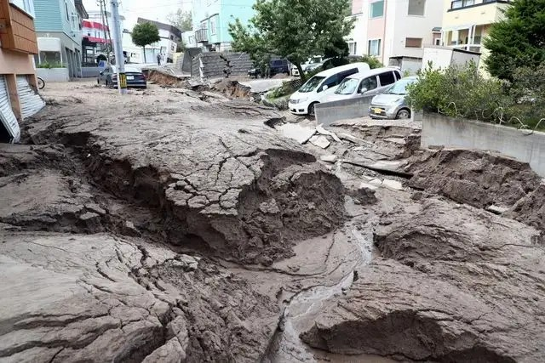

这种奇怪的现象引发了我们强烈的探究欲望，带着这些疑问，我们决定一起探究这个问题，希望能通过模拟实验找到地震后物体陷进泥土的真正原因。
二、实验器材
沙子、石子、电池、筋膜枪（振动棒）、塑料盒、小铲子、水。
- 实验目的
通过模拟地震液化现象的实验，探究地震液化的形成条件和影响较大的土壤类型，加深对地震危害的认识，提高我们的科学探究能力和对自然灾害的防范意识。
四、实验内容
（一）探究实验1：探究地震液化的必要条件——水
1.实验思考：有的同学觉得没有水的话，可能就不会出现地震液化现象，因为新闻里那些陷进泥土的地方看起来都很潮湿。也有同学认为震动本身就可能让土地变软，不一定需要水。因此，我们首先探究水是不是房屋陷落的必要条件呢。
2.实验材料：一盒沙土——模拟土壤，一个筋膜枪——模拟地震，一节电池——模拟地面上的房屋。
3.实验方法：把电池放在沙土表面，打开筋膜枪，接触盒子的边缘，振动10秒，观察电池和沙子的情况。
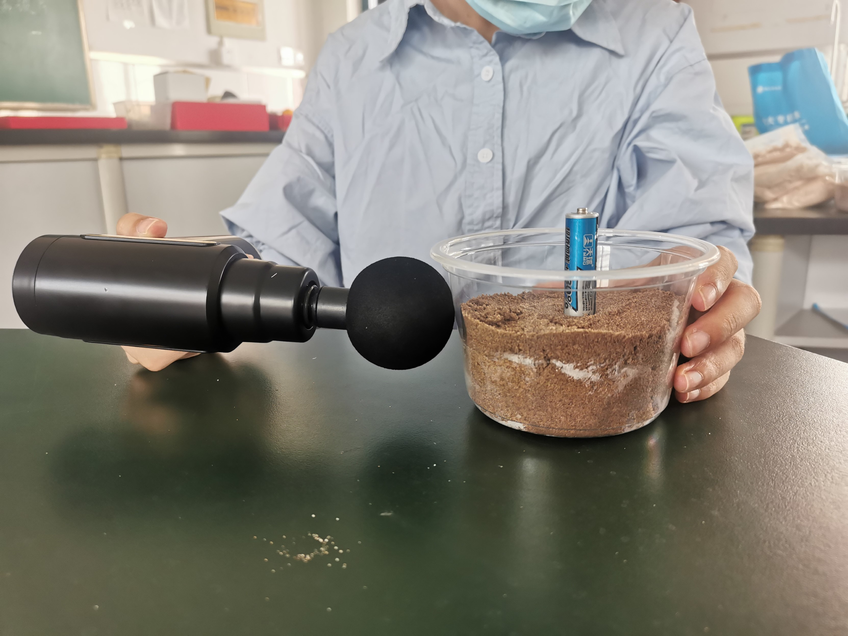

4.实验现象：在没有水的情况下，电池只是随着沙子轻微晃动，并倾倒，但并没有出现明显的下陷情况。
5.结论：仅靠震动，没有水的参与，很难出现类似地震液化导致物体下陷的现象，说明水是地震液化的必要条件之一。而在真实的地理环境中的水为地下水。
（二）探究实验2：不同水量会对地震液化的影响
1.实验思考：在每个城市下面分布着地下水，且水量不同。地下水量会不会造成不同的影响呢？大家觉得水量多可能会让地震液化更厉害，因为水多了土地可能会变得更像液体。但也有同学提出疑问，是不是水太多了反而不会出现地震液化呢？因此，我们决定再次进行实验探究，探究不同水量对地震液化的影响。
2.实验材料：小铲子，振动棒，两节电池，三盒沙子
一盒干沙——模拟地下无水的土壤；
一盒半湿沙（地层湿，上层干）——地下水不充足；
一盒湿沙——充足的地下水；
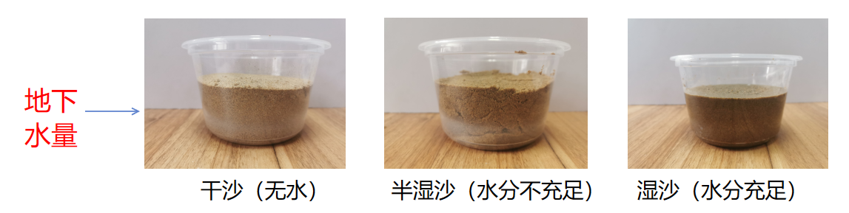
3.实验方法：在三盆沙子中分别加入不同水量的水，用小铲子混匀，把三节电池分别放在沙子的中间，用筋膜枪依次接触盒子边缘，振动10秒，观察现象。
4.实验现象：
湿沙（水分充足） | 半湿沙（水分不充足） | 干沙（无水分）
振动后表面迅速出现了大量的水，电池陷下去了 | 电池倒了，且下层的水在向上层漫延 | 电池会倾倒
5.结论：水量的多少会对地震液化产生影响，水量越多，地震液化现象越明显。
（三）探究实验3：对比地震液化对不同类型土壤的影响（沙土、黏土、碎石）
1.实验思考：中国的土地广阔，还有多种地面结构，有的是以沙子为主的沙土，还有黏土，甚至以碎石为主的地区，沙子、黏土、碎石形成的地面，哪种土壤更容易在地震时产生地震液化现象呢？
2.实验方法：
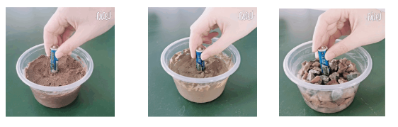
（1）选择三个相同的塑料盒，分别里面装入一样多的沙子、碎石、黏土，再加入一样多的水，上面都放置一节电池。
沙土

黏土
碎石

- 依次用筋膜枪分别轻触三个盒子的边缘，振动10秒，观察盒中的现象，记录现象。
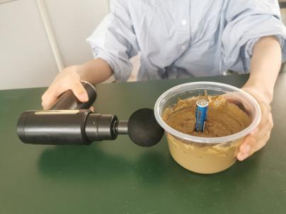
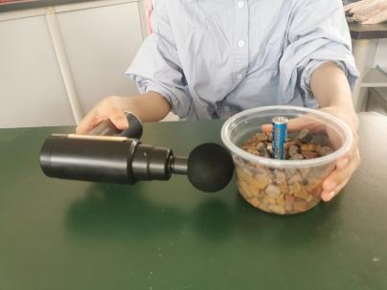

碎石
黏土
沙土

- 实验现象：
沙子 | 黏土 | 碎石
电池很快陷进沙子中 | 电池基本没有下陷。 | 电池晃动但没有明显下陷。
- 实验分析与结论：
沙子：沙子流动性明显；
黏土：粘性较大，即使加水和震动，也不容易出现液化现象；
碎石：碎石之间的缝隙较大，水很难使其形成类似液体的状态；
结论：不同类型的土壤在地震液化中的表现不同，沙土最容易出现地震液化现象，碎石和黏土相对较难。
- 探究实验4：缓解对地震液化的影响
1.实验思考：既然单独的沙土容易发生地震液化，而黏土和碎石相对不容易，那如果把黏土和碎石混入沙土中，会不会减轻地震液化的影响呢？探索是否可以通过在易发生地震液化的沙土中混入其他土壤来缓解地震液化带来的危害，为实际的抗震措施提供新的思路。
2.实验材料：多盒不同比例混合的沙土、黏土和碎石，水，小铲子，振动棒，电池。
3.实验方法：准备若干个塑料盒，分别装入不同比例的沙土、黏土和碎石的混合物，加入适量的水用小铲子混匀，在每个盒子上面放置一节电池，用振动棒接触盒子边缘进行震动10秒，观察电池和混合物的情况。
4.实验现象：随着黏土和碎石比例的增加，电池的下陷程度逐渐减轻，混合物的流动性也有所降低。
5.结论：在沙土中混入黏土和碎石可以在一定程度上缓解地震液化的影响。
6.研究价值：
通过查阅资料发现，在现实中，为了缓解地震液化的影响，工程师们会采用多种措施。例如，在地基处理中，可以通过夯实土壤、加固地基等方法来提高土壤的稳定性。
我们的实验发现，在沙土中混入黏土和碎石也能在一定程度上缓解地震液化的影响，这与现实中的一些措施有着相似的原理。虽然我们的实验是在小规模的模拟环境下进行的，但它为实际的抗震工程提供了一种新的思考方向。比如，在一些地震频发地区的建筑工程中，可以考虑在地基中适当混入黏土和碎石等材料，以增强地基的抗液化能力。
四、反思改进
1.在实验过程中，我们发现实验器材的精度可能会影响实验结果的准确性。例如，筋膜枪的震动频率不太稳定，可能会导致实验结果出现一定的偏差。在今后的实验中，我们可以考虑使用更专业的震动设备，以提高实验的准确性。
2.实验中的水量控制不够精确，可能会影响对不同水量对地震液化影响的判断。我们可以使用更精确的测量工具来控制水量，以便更准确地研究水量与地震液化的关系。
3.对于实验结果的分析还可以更加深入，我们可以结合更多的科学知识，如土壤力学、物理学等，对实验结果进行更全面的分析和解释。
五、实验亮点
1.问题导向性强：从实际新闻现象出发，以地震后物体陷进泥土这一问题为导向，开展一系列实验探究，具有明确的目标和实际意义。
2.实验设计全面：涵盖了地震液化的必要条件、不同水量的影响、不同土壤类型的对比以及缓解地震液化影响等多个方面，实验内容丰富且系统。
3.模拟方法创新：利用常见的沙子、石子、电池、筋膜枪等材料巧妙地模拟了地震液化现象，使抽象的地震液化过程变得直观可见，易于理解。
4.研究角度创新：不仅探究了地震液化的发生条件和影响因素，还积极探索缓解地震液化影响的方法，为实际的抗震减灾提供了新的视角。
5.知识拓展广泛：通过实验，学生不仅了解了地震液化的现象和原理，还涉及到土壤类型、水量控制、材料混合等多个领域的知识，拓展了学生的知识面。
6.团队合作紧密：在实验中，同学们分工合作，共同完成实验任务，培养了团队合作精神和沟通能力。

